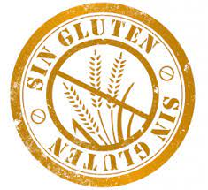

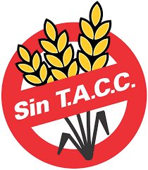

5 DE MAYO
DIA MUNDIAL DE LA CELIAQUÍA

BOLETÍN INFORMATIVO
5 DE MAYO DIA MUNDIAL DE LA CELIAQUÍA

El día 5 de mayo se conmemora el Día Internacional de la Enfermedad Celíaca, instituido con el fin de concientizar a la comunidad sobre esta patología y promover la búsqueda de soluciones para las personas afectadas.
La celiaquía o enfermedad celíaca es una intolerancia de origen inmunológico al gluten existente en alimentos farináceos como el trigo, la avena, la cebada y el centeno, provoca lesiones a nivel del intestino delgado (vellosidades) y como resultante, generan alteración en la absorción de nutrientes básicos, como vitaminas y minerales, entre otros.
El diagnóstico de certeza se basa en la biopsia intestinal o por alta titulación de anticuerpos, antitransglutaminasa y antiendomisio.

Tratamiento y calidad de vida
El único tratamiento que hay para la celiaquía consiste en el seguimiento de una dieta estricta sin gluten durante toda la vida. Realizando los controles médicos y cambiando los hábitos de alimentación, las personas con celiaquía pueden desarrollar las mismas actividades que las personas que no tienen esta condición.

RECOMENDACIONES ÚTILES
- Guardar los alimentos sin TACC en recipientes con tapa, separados de aquellos que sí tienen gluten, ya que la volatilidad de las harinas hace que los productos puedan contaminarse fácilmente.
- Limpiar previamente todas las superficies que se utilicen para realizar la preparación de alimentos sin TACC.
- Destinar un lugar de la cocina exclusivo para el almacenamiento y conservación de los productos aptos para celíacos.
- Tener ciertos utensilios reservados para cocinar y manipular exclusivamente alimentos sin gluten, y así disminuir el riesgo de que contengan restos de TACC.
- No utilizar el aceite o el agua usados previamente en la cocción de alimentos con gluten.
- En caso de cocinar en el horno una comida apta para celíacos y otra con gluten, lo ideal es cocinarlas en diferentes recipientes, colocando la preparación con gluten en la parte inferior del horno y en la parte superior el recipiente libre de gluten.
- Para saber más sobre recomendaciones y alimentos aptos visitar la siguiente página
https://www.argentina.gob.ar/salud/celiaquia

